2026 SNU-SH DEMO DAY
투자 액셀러레이팅 운영계획(안) (v2.4, 2026.07.22)
데모데이로 완성하는 투자 액셀러레이팅 프로그램
1. 사업 개요
구분 | 내용
사 업 명 | 2026 SNU-SH DEMO DAY 운영 용역
발 주 처 | 서울대학교 예비창업패키지 주관기관
수 행 사 | 주식회사 이노웨이브
지원 대상 | 예비창업패키지 선정기업 6개사
사업 구조 | 사전 역량강화(투자유치 교육 · IR 피치덱 제작 지원) + SNU-SH DEMO DAY 운영
총 사업비 | 23,800,000원 (VAT 포함)
계약 방식 | 여성기업 수의계약 (총 사업비 2천만원 이상)

본 프로그램은 투자유치 기초교육 → IR 피치덱 제작 지원 → 데모데이 실전 피칭으로 이어지는 3단계 집중 액셀러레이팅 프로그램으로 구성됩니다. 지원기업 6개사는 데모데이 무대에 서기 전까지 투자자 관점의 커뮤니케이션 훈련과 IR 자료 고도화를 완료하고, 실전 투자 피칭을 실시

STEP 1 | STEP 2 | STEP 3
투자유치 기초교육 | IR 피치덱 제작 지원 | 데모데이 실전 피칭
투자자 관점 커뮤니케이션 · 표준 IR Deck 전략  (2회차, 온라인 · 강사 선임급) | 스토리텔링 · 디자인/비주얼 고도화  발표용 마스터본 제작 (6개사) | 투자심사역 5인 앞 실전 피칭  현장 피드백 · 후속 투자검토

2. 프로그램별 개요
Phase 1. 투자유치 기초교육 (필수, 2회차)
회차 | 주제 | 내용
1회차 | 투자 생태계 이해와 투자자 커뮤니케이션 | 국내 투자 생태계 구조, 투자 단계별 특성, 투자자 관점의 사고와 소통법
2회차 | 표준 IR Deck 기획과 피칭 전략 | 표준 IR Deck 구성 논리, 스토리라인 설계, 데모데이 피칭 전략
- 6개사 전체 필수 참여, 회차당 3시간 내외 온라인 교육 · 강사 선임급 이상 섭외
※ 교육 강사비는 주관기관에서 전문가활용비로 직접 지출 (본 용역 견적 제외)

Phase 2. IR 피치덱 제작 지원 (6개사)
- 교육 결과를 반영한 기업별 피치덱 스토리텔링 구성 및 디자인·비주얼 고도화 지원
- 인포그래픽·발표용 마스터본 제작 및 데모데이 발표용 최종본 완성 (발표 리허설 버전 포함)

Phase 3. SNU-SH DEMO DAY 운영 ※ 일정안은 발주처와 논의 후 확정

구분 | 내용
무대 구성 | 전문 사회자(MC) 진행, 6개사 순차 피칭 및 Q&A
심사·피드백 | 투자심사역 5인 패널 — 피칭 심사, 현장 피드백 및 후속 투자검토 연계
현장 운영 | 실전 IR·데모데이 환경 구성 (무선마이크·음향 시스템, 영상스위칭 등)
홍보물 | 키비주얼·포스터, 무대 백월(PPT-SET), 현수막·배너, 명찰·현판
3. 추진 일정(안)
단계 | 내용 | 시기(잠정)
모집·선정 | 예비창업패키지 6개사 모집·확정 | 9월
착수·진단 | 착수 미팅, 기업 진단 및 교육 커리큘럼 확정 | 10월 초
투자유치 기초교육 | 1·2회차 (온라인, 강사 선임급 이상) | 10월
IR 피치덱 제작 지원 | 스토리텔링·디자인 고도화·발표 마스터본 (6개사) | 10~11월
최종 리허설·데모데이 | 발표 리허설 후 SNU-SH DEMO DAY 개최 | 12월 초
결과보고·정산 | 결과보고 및 정산 | 12월 중
4. 기대효과
- 6개사 전원 투자유치 실전 역량(IR·피칭) 완성 — 데모데이 이후에도 활용 가능한 자산화
- 투자심사역 5인과의 실질적 네트워킹 및 후속 투자검토 기회 창출
- 교육-제작-실전이 연결된 완결형 구조로 후속 투자 유치 미팅을 위한 실전 역량 강화
별첨) SNU 교육실을 활용한 참고 사진
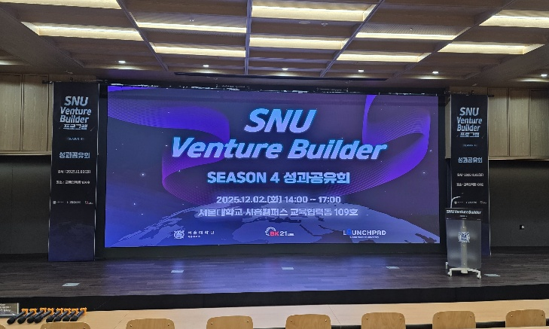 | 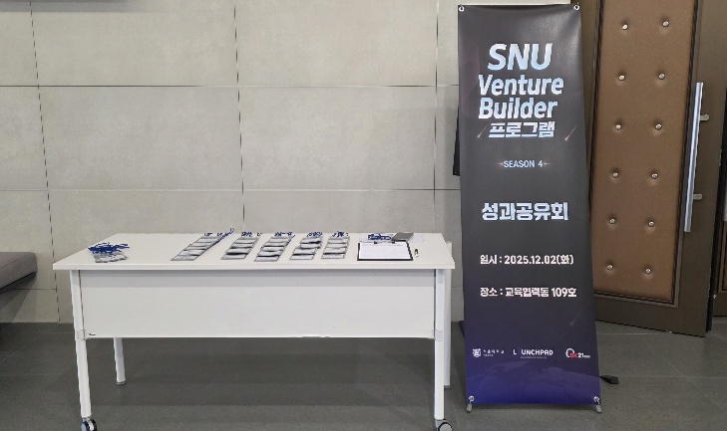
현수막 | 배너
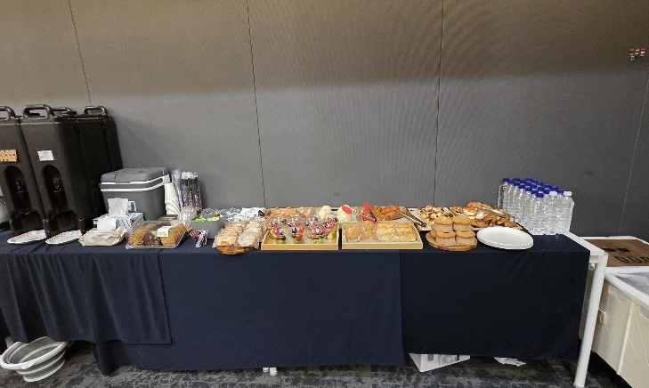 | 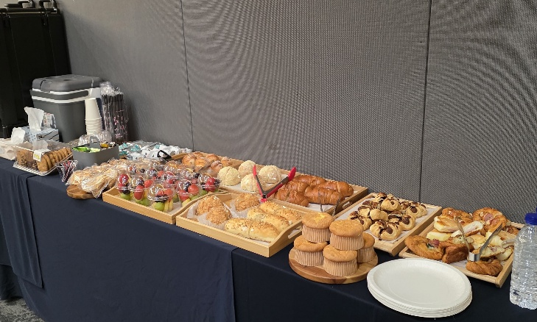
다과 | 다과
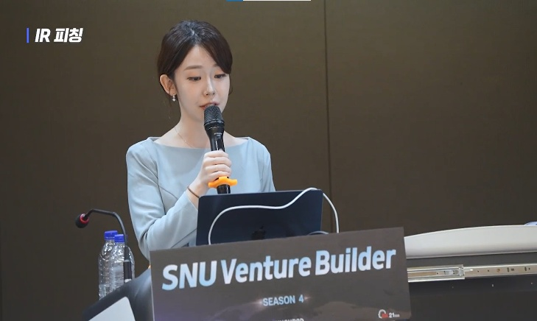 | 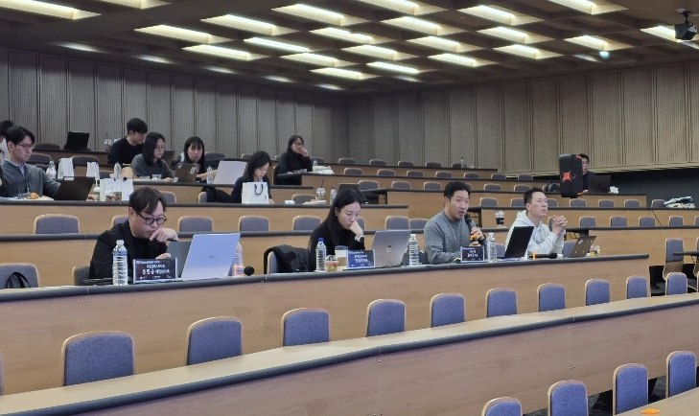
아나운서 | 심사위원
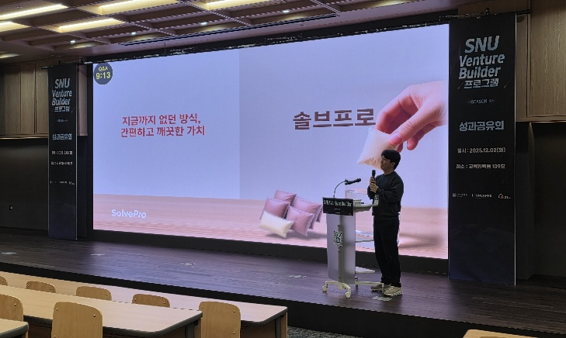 | 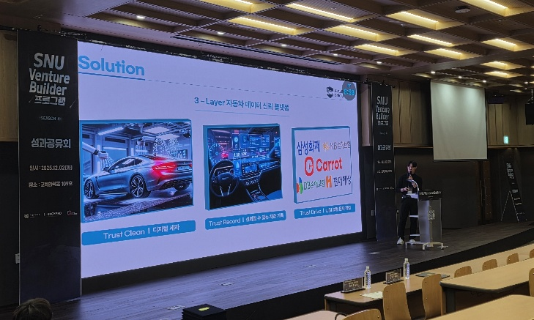
IR 피칭 | IR 피칭

